План-конспект занятия по плаванию педагога дополнительного образования Ватина Ю.В. ( 1 класс, 1 год обучения. По списку 11 человек)
Тема урока: Скольжение на груди и спине. Работа ног кролем.
Тип урока: Закрепление изучаемого материала.
Цель урока: Совершенствование техники работы ног кролем. Совершенствование техники скольжения на груди и спине.
Задачи урока:
I. ОБРАЗОВАТЕЛЬНЫЕ:
  - Совершенствовать технику скольжения на груди и спине.
  - Закрепить технику работы ног способом кроль.
- Способствовать повышению уровня общей физической подготовленности.
II. ОЗДОРОВИТЕЛЬНЫЕ И РАЗВИВАЮЩИЕ:
- Совершенствовать освоение равновесия тела во время движения в воде
- Развивать интерес к самостоятельным занятиям плаванием
- Закаливать организм.
III. ВОСПИТАТЕЛЬНЫЕ:
- Воспитывать чувства долга, ответственности, организованности.
Место проведения: бассейн ЦРТДЮ "Звездный"
Инвентарь: плавательные доски.

Форма одежды: плавки, шапочка, сланцы.

Частные задачи | Содержание | Дозирование нагрузки | Организационно- методические указания
I. Подготовительная часть (2 мин)
1.Организовать  уч-ся к уроку  2.Обеспечить профилактику травматизма | 1) Построение, приветствие;  2) Сообщение задач урока;  3) Напомнить о правилах техники безопасности при проведении занятий в бассейне | 2 мин.  . | Проверка присутствующих.  Инструктаж по ТБ.
II. Основная часть (30 мин)
Организовать учеников для входа в воду  Развитие жизненной емкости легких.  Совершенствование техники скольжения на груди и спине  Восстановить дыхание после нагрузки  Совершенствовать технику работы ног способом кроль  Восстановить дыхание после нагрузки | Вход в воду по лестнице спиной к воде  Выдохи в воду  1) Выполнение скольжения на груди с подвижной опорой (плавательной доской)  2) Игра «Торпеда»  3) Выполнение скольжения на груди с толчка от бортика с задержкой дыхания с различным положением рук при помощи движений ногами кролем  4) Выполнение скольжения на спине с толчка от бортика  5) Выполнение скольжения на спине в «стрелке»  6) Работа ног кролем у неподвижной опоры  Игра “Винт”  Игроки отталкиваются от бортика, выполняют скольжение с работой ног. Во время скольжения надо выполнять поворот на бок, на спину, перевороты на 360 °, многократные безостановочные перевороты.  8) Работа ног кролем в седе на краю бортика  9) Вдох – выдох в воду  Игра “Щуки и утки” | 1 раз  10 раз  6 м. «один бассейн»  2 повторения  2 раза по 6м.  2-3 мин.  2 раза по 6м.  2 раза по 6м.  2 раза по 6м.  2-3 мин  2-3 мин.  1-2 мин  5 раз  2-3 мин. | Выполнение всей группой.  Руки на бортике, приседание с погружением. Выполнить полный вдох и медленный продолжительный выдох.  Плечевой пояс расслаблен. Хват доски сверху.  Кто дальше проскользит без движения ног (руки вдоль туловища)  Руки вытянуты над головой – одна вытянута, другая прижата, обе руки прижаты, лицо опущено в воду, глаза открыты.  Руки вдоль туловища  Встать лицом к бортику, поднять руки в «стрелку», сделать вдох, присесть, отклониться назад на спину и одновременно оттолкнуться ногами от дна. Скользить на спине до остановки.  Движения ногами. Ноги пловца, слегка согнутые в коленях, выполняют непрерывные ритмичные движения снизу вверх и сверху вниз — навстречу друг другу. Эти движения производят от бедра с одинаковым размахом, не превышающим 30 — 40 см. При правильном движении ногами на поверхности воды образуя брызги.  Кто ошибается выбывает, выигрывает самый внимательный.  Соблюдение техники.  С опорой рук о бортик.  Игроки встают лицом к тренеру в любом месте бассейна. По команде щука – дети должны присесть и опустить голову под воду, по команде утка - подпрыгнуть
III. Заключительная часть (3 мин)
1. Восстановить дыхание после нагрузки  2.Организованно  завершить  урок | 1) Вдох – выдох в воду.  2) Организованный выход из бассейна.  3) Построение, подведение итогов урока, домашнее задание | 5раз  1,5-2 мин  1,5-2 мин | Выполнить полный вдох и медленный продолжительный выдох.  Выход из бассейна по лестнице, не толкаясь  Оценить работу уч-ся на уроке, их активность, самостоятельность.

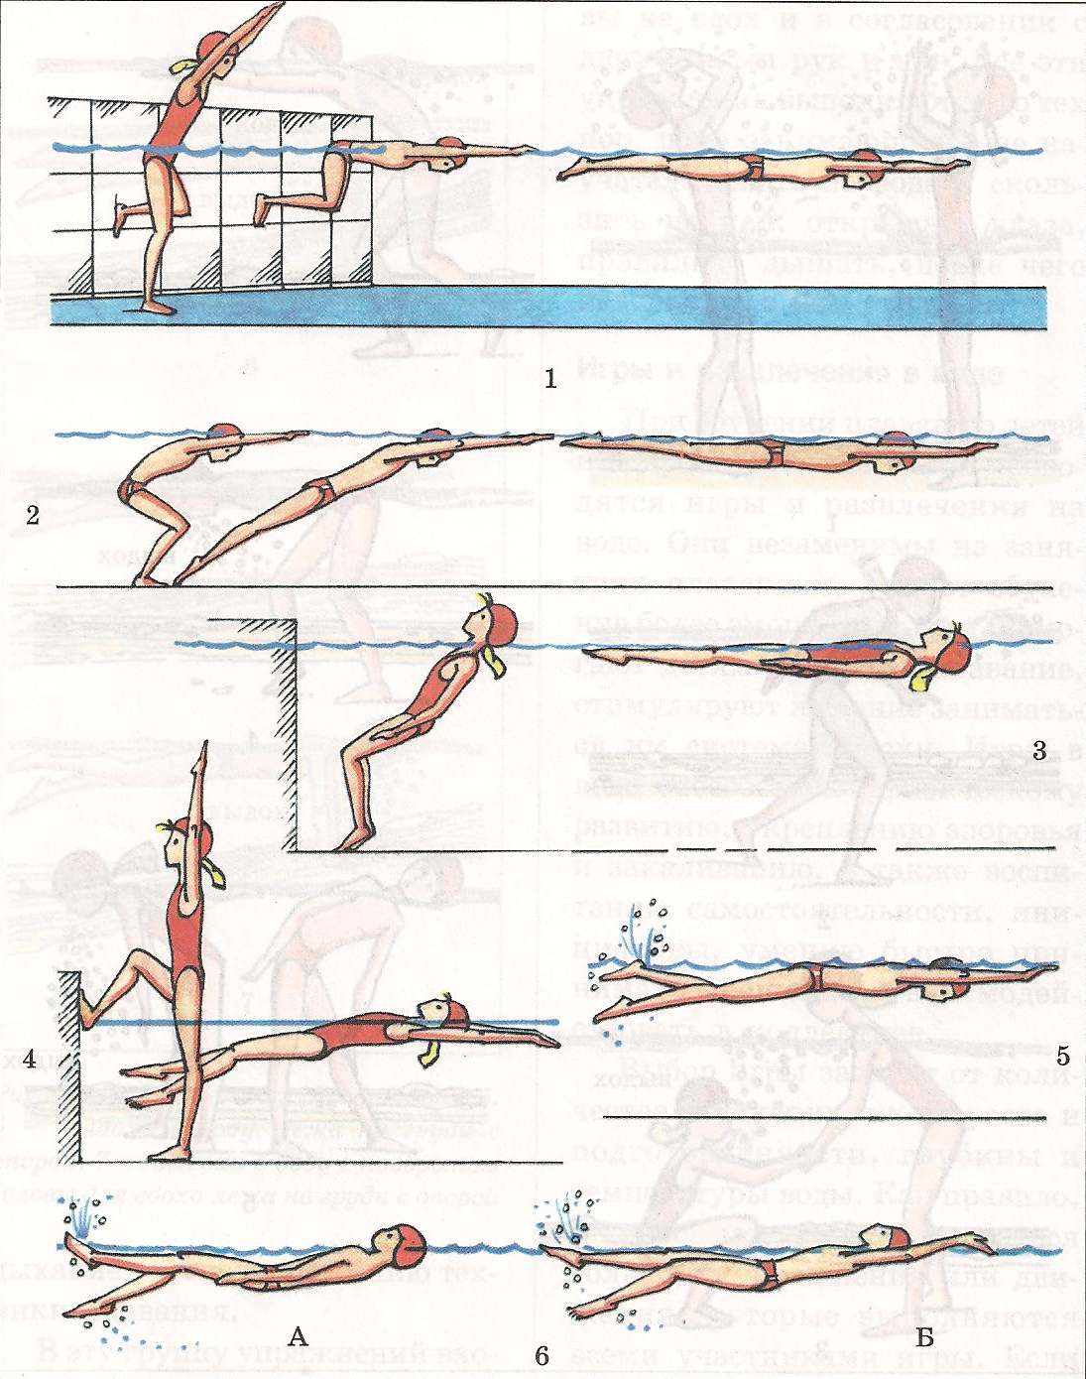 | Скольжения – продвижения тела по поверхности воды на груди или на спине в результате толчка ногами без помощи гребковых движений рук и ног. Выполнение скольжения помогает освоить равновесие тела во время движения в воде, научиться тянуться вперед, принимая наиболее обтекаемое положение тела. Упражнения в скольжении помогают выработке оптимальных мышечных усилий для поддержания рабочей позы пловца. Скольжение выполняется в положении на груди, на спине, на боку.  Различные положения рук во время скольжения: руки вытянуты вперед, вдоль тела, одна- впереди, другая у бедра, помогают научиться принимать наиболее обтекаемое положение тела.  Рис.1-2 - на груди, оттолкнувшись от стенки и дна;  3-4 – на спине, руки вдоль тела и вытянуты вперед;  5 – на груди с движением ног;  6 – на спине с движением ног, руки вытянуты вперед и вдоль тела

